Jacky.ie <prince.esse@dutunning.com> est développeur.euse indépendant.e.

Il travaille seul, utilise l’IDE Netbeans et le gestionnaire de version GIT.

Son client lui demande une modeste page web qui présente un CV.

ressources de ce poly

-Netbeans 8.2 + GIT intégré

-Livre Git, Maitrisez la gestion de vos versions, Samuel Dauzon. Editions ENI, janvier 2016

-LinuxMagazineFrance n°178. Illustrez votre gestion de version avec gitgraphjs (gitgraphjs.com)

Schéma (gitgraphjs) du déroulement versionné du projet

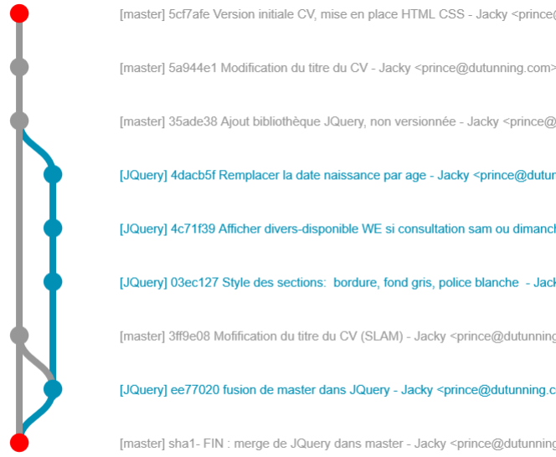

|  |  |
| --- | --- |
| **Version initiale** | Code (fichiers cv.html et style.css) |
|  | <html>  <head>  <title>BTS SIO Turgot Paris</title>  <meta charset="UTF-8">  <link href="css/style.css" type="text/css" rel="stylesheet" media="screen"/>  </head>  <body>  <div style="position: absolute;right: 900px;">  <img src="img/maPhoto.gif" border="0" height="100" /></div>  <div class="enteteCV">Amaury Martin<br>  <div id="divAge">30/09/1998</div>  </div>  <div id="titreCV" class="titreCV">Développeur</div>  <!--section1-->  <div class="titreSection">EXPERIENCE</div>  - mai 2017 : Stage BTS SIO 6 semaines, JQuery  <!--section2-->  <div class="titreSection">FORMATION</div>  -BTS SIO<br>  -Certificat C2I<br>  -Baccalauréat  <!--section3-->  <div id="divers" class="titreSection">DIVERS</div>  -Basket  </body>  </html> |
| C’est un projet NetBeans | .titreCV{  font-size: 30px;  color: blue;  margin-top: 60px;  margin-left: 190px;  }  .titreSection{  font-weight: bold;  color: red;  margin-top: 10px;  } |

|  |
| --- |
| **Version finale (4 modifications)** |
|  |
| <html>  <head>  <title>BTS SIO Turgot Paris</title>  <meta charset="UTF-8">  <link href="css/style.css" type="text/css" rel="stylesheet" media="screen"/>  **1 <script type="text/javascript" src="js/jquery-3.2.1.min.js"></script>**  **2 <script>**  **3 $(document).ready(function () {**  **4 var maintenant = new Date();**  **5 var dateNaissance = new Date(1998, 09, 30);**  **6 var age = maintenant.getFullYear() - dateNaissance.getFullYear(); //à affiner**  **7 $('#divAge').html(' (' + age + ' ans)');**  **8 })**  **9 $(function () { //raccourci de $(document).ready(function(){**  **10 var maintenant = new Date();**  **11 if (maintenant.getDay() == 0 || maintenant.getDay() == 6) {**  **12 $('#divers').after('-Horaires souples (week-end...)<br>');**  **13 }**  **14 })**  **15 $(function () {**  **16 $('.titreSection').css({**  **17 "border":"1px solid black",**  **18 "color":"white",**  **19 "background-color":"grey"**  **20 })**  **21 })**  **22 </script>**  </head>  <body>  <div style="position: absolute;right: 900px;">  <img src="img/maPhoto.gif" border="0" height="100" /></div>  <div class="enteteCV">  Amaury Martin<br>  <div id="divAge">  30/09/1998  </div>  </div>  <div id="titreCV" class="titreCV">  **23 Développeur (Solutions Logicielles, Applications Métiers)**  </div>  <!--section1-->  <div class="titreSection">EXPERIENCE</div>  - mai 2017 : Stage BTS SIO 6 semaines, JQuery  <!--section2-->  <div class="titreSection">FORMATION</div>  -BTS SIO<br>  -Certificat C2I<br>  -Baccalauréat  <!--section3-->  <div id="divers" class="titreSection">DIVERS</div>  -Basket  </body>  </html> |

Seul le titre (écran 4, code ligne 23) du code HTML est modifié.

Les autres modifications (écran 1, 2, 3) utilisent JQuery pour animer la page web.

* Analyser les modifications 1 à 3 (impact visuel et code JQuery-JavaScript)
* JQuery en très bref

-(ligne1) JQuery est une bibliothèque JavaScript. Le navigateur connait JavaScript, mais ne connait pas JQuery, on charge ici la version de production (min).

-le code JQuery manipule les éléments DOM de la page Web : le Document Object Model du W3C fournit une représentation d’un document (ici une page Web) sous forme d’un arbre, pour permettre la manipulation du document : recherche d’éléments, insertion, suppression…

-dans l’exemple, la balise <div id="divAge"> est un élément DOM, dont le seul enfant est un autre élément DOM de type texte valant 30/09/1998.

* Représenter le document cv.html sous forme d’un arbre DOM

-il n’est pas possible d’utiliser un élément DOM inexistant : la fonction **$(document).ready()** (ligne3) permet de s’assurer que l’ensemble de l’arbre DOM est chargé avant de le manipuler. La syntaxe

$(document).ready(function () { //code … }) est souvent raccourcie en

**$(function () { //code … })** (lignes 9 et 15)

-(ligne7) l’instruction **$('#divAge')** sélectionne la balise HTML ayant pour id « divAge » (id unique) : elle est fournie sous forme d’un objet.  
La méthode **html(' (' + age + ' ans)')** appliquée à l’élément DOM divAge remplace son contenu texte.

-(ligne9) la fonction sélectionne la balise ayant pour id « divers » et ajoute du texte avec la méthode after.

-(ligne13) la fonction sélectionne les balises HTML ayant pour attribut class « titreSection ». La méthode css appliquée modifie leur aspect, avec une notation JSON des couples propriété/valeur.

-impératif…nécessité de se familiariser avec les outils de développements JavaScript du navigateur (« firebug ») : mode inspection HTML, mode console JavaScript, mode réseau…

**TAF :**

* **Vous êtes Jacky.ie : vous réalisez ce développement en versionnant avec GIT.**
* **En cours de développement, vous vous assurez de récupérer le code des différentes étapes .**

**Réalisation avec NetBeans et GIT**

## 1 Développement initial

Jacky crée le nouveau projet PHP « CV » avec NetBeans. Pour l’instant, il ne code que les fichiers HTML et CSS , et il organise ses répertoires.

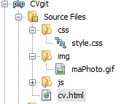

Netbeans utilise son propre « dossier de travail » (working tree) pour stocker les fichiers du projet.

## Création du dépôt local  : git init

NetBeans intègre des gestionnaires de version.

Menu contextuel du projet NetBeans CV (ou menu Team)

Versionning

Initialize GIT repository : laisser le dossier du projet proposé par défaut

|  |  |
| --- | --- |
| Dossier de travail | Dépôt GIT local |
|  |  |

GIT versionne alors les fichiers modifiés et/ou ajoutés (en vert : style.css, maPhoto.gif, cv.html)

GIT utilise son propre dépôt local (dossier .git) et sa propre organisation pour versionner.

## Vérification :git status

NB permet de voir l’état de GIT.

Menu contextuel du projet NetBeans CV

git

show changes

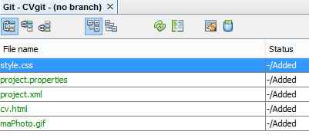

Ces fichiers sont maintenant dans l’index de git et prêts à être commités (étape suivante)

## Enregistrer l’état du projet :git commit

Un « commit » correspond à l’état d’avancement du projet de développement.

Menu contextuel du projet NetBeans CV

git

commit (saisir un message significatif)

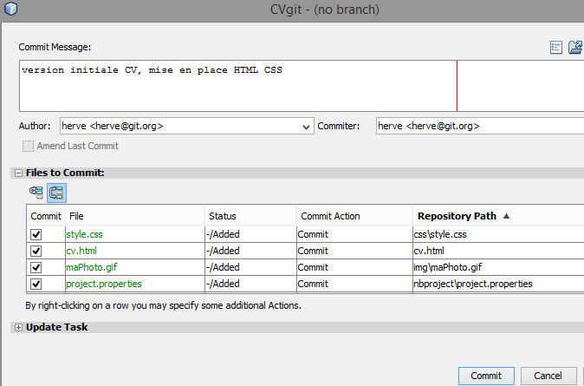



Les codes couleurs de fichiers ajoutés disparaissent après le commit : le dépôt local GIT et le dossier de travail de Netbeans sont synchronisés.

## Vérification : git log

Menu contextuel du projet NetBeans CV

git

show history ne mettre aucune option de recherche et cliquer Search

Les différents commit apparaissent : HEAD désigne le commit le plus récent de la branche master.

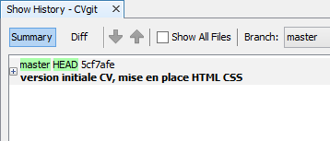

## Evolution du code

Jacky modifie juste le titre du CV dans le fichier html.

« Développeur Web » est remplacé par « Développeur » (…il n’y a pas que le Web !)

NetBeans et GIT signalent le fichier modifié (cv.html apparait en bleu)

A cet instant, GIT peut présenter les différences entre le dossier de travail NetBeans (Working Tree) et le dépôt GIT (dernier commit HEAD)

## Voir le code modifié :git diff

Menu contextuel du projet NetBeans CV

git

diff on peut aussi le faire au niveau du fichier

Les modifications (ici une seule ligne) sont actuellement dans le dossier de travail Netbeans, comme le montre ci-dessous le diff avec le dernier commit HEAD.

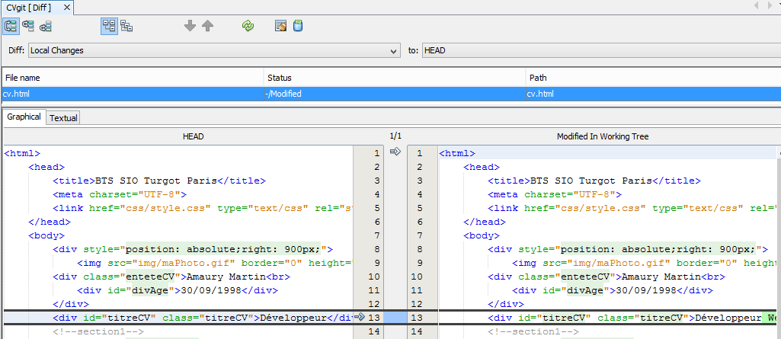

## Committer la dernière évolution

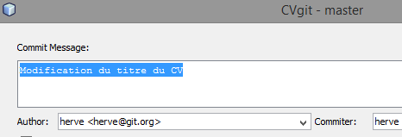

A tout moment, show history pour voir l’évolution du projet

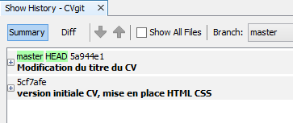

En dépliant le commit le plus récent, on peut voir les modifications (diff to previous) de code avec le commit précédent. Tous les commits sont pour l’instant dans l’unique branche Master.

## Nouvelle fonctionnalité - Nouvelle branche

Jacky prend l’initiative d’améliorer le CV en ajoutant des fonctionnalités au moyen de code JQuery.

Cette nouvelle approche n’est cependant PAS une demande du client : Jacky décide de

- incorporer au projet la bibliothèque JQuery.

- informer GIT qu’il ne faut pas versionner la bilbiothèque JQuery.

- créer une nouvelle branche pour y coder les modifications, et ne pas créer de conflit avec la version actuelle (branche master).

Il commence par incorporer au projet la bibliothèque JQuery.

Pour cela, Il

- ajoute la ligne (ligne3 du code final, page 3)

**<script type="text/javascript" src="js/jquery-3.2.1.min.js"></script>**

-télécharge et installe le fichier jquery-3.2.1.min.js dans le dossier js du projet

(lien https://jquery.com/ puis download JQuery)

NB : il est aussi possible d’utiliser la bibliothèque JQuery mise à disposition et maintenue par un tiers.

Voir par exemple Google Hosted Librairies (https://developers.google.com/speed/libraries/#jquery)

## Ignorer une bibliothèque :git ignore

Il est inutile de suivre les évolutions de la bibliothèque JQuery car on ne va pas la modifier.

Vérifier les fichiers suivis :git show changes

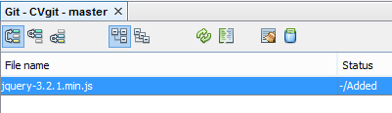

GIT considère que JQuery doit être versionné, il l’a ajouté aux changements de la branche Master.

Il faut alors indiquer que GIT doit ignorer ces fichiers

Menu contextuel du dossier js (attention, pas le projet)

git

ignore

Un nouveau fichier .gitignore est créé. Il informe GIT des éléments à ne pas versionner.

Par ailleurs NetBeans grise les éléments qui ne sont pas versionnés.

Jacky commite dans la branche Master avec le message : Ajout bibliothèque JQuery, non versionnée

Show history

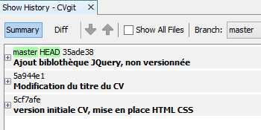

## Créer une nouvelle branche :git branch

Jacky crée une nouvelle branche appelée ‘JQuery’

Menu contextuel du projet

git

branch/tag

create branch ‘JQuery’

## Changer de branche :git checkout

Jacky va maintenant coder les modifications dans cette nouvelle branche ‘JQuery’

git

branch/tag

switch to branch

choisir la branche JQuery

NB activer le menu de Netbeans View-Show versionning label pour voir la branche en cours

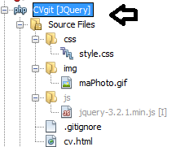

## Evolution du code avec Jquery

Coder successivement les 3 modifications prévues (3 fonctions JQuery, voir page 3) ,

Faire un commit à chacune des 3 modifications (HEAD de la branche JQuery)

Tester

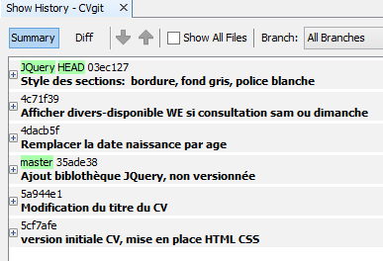

Soit en mode graphique , l’avancement suivant sur les 2 branches

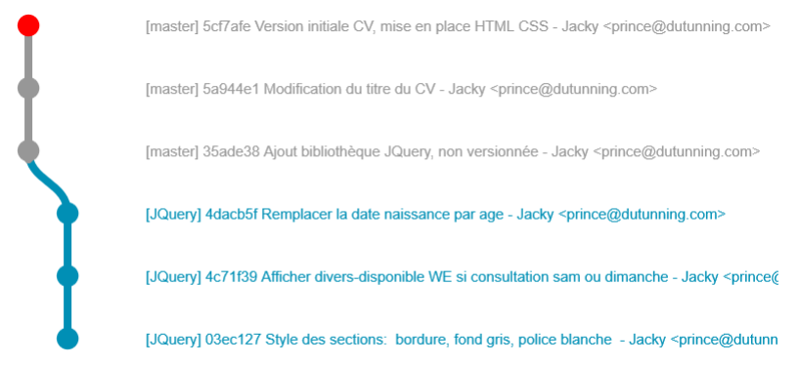

## Evolution du code

Le client appelle Jacky pour qu’il modifie le titre du CV:

Il faut remplacer « développeur » par « développeur (Solutions Logicielles Applications Métiers)»

Les fonctionnalités de la branche JQuery n’ont pas été validées par le client,

il ne faut donc pas effectuer cette modification sur la branche JQuery.

Jacky se positionne sur la branche master :git checkout - checkout revision

Dans la fenetre checkout selected revision, cliquer select

Sélectionner la branche master

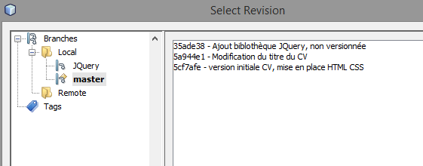

Lancer le checkout après sélection de la branche master

Les fonctions JQuery n’apparaissent ainsi pas dans cette branche Master.

Il modifie le titre du CV , puis commit la branche master

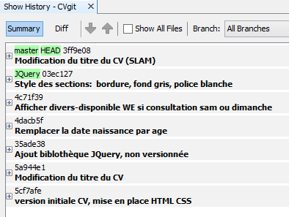

Jacky veut maintenant soumettre ses améliorations au client . Celles-ci sont dans la branche JQuery.

Mais le client risque de ne pas être réceptif, puisque cette branche JQuery n’intègre pas la modification du titre que le client a explicitement demandé.

Jacky doit intégrer les modifications de la branche master (nouveau titre du CV) à la branche JQuery : il effectue pour cela une fusion.

## Fusionner 2 branches :git merge

1 se positionner sur la branche JQuery (git checkout – checkout revision)

2 pour fusionner avec la branche Master

Menu contextuel du projet

Git – branch/tag

merge revision

choisir la branche master

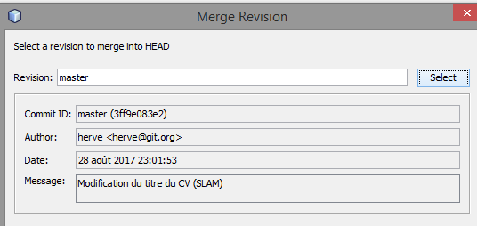

Constater dans le fichier cv.html que les modifications de la branche Master ont été intégrées à la branche JQuery.

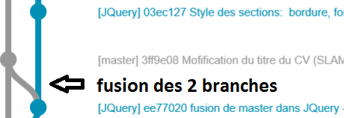

Jacky fait sa démo au client…qui approuve.

## Version finale du projet

-Jacky fusionne les modifications de la branche JQuery dans la branche Master

Voir page 1 le graphe GIT du projet complet.

-la branche Master contient alors l’ensemble des fonctionnalités validées.

**Exercice : une variante du projet**

**Sans recoder la moindre ligne, produire un projet final , idem précédent SANS la modification des styles des titres des sections du CV (un commit de la branche JQuery)**

***Option : supprimer la branche JQuery devenue inutile (attention…on perd ses commits)

Git « delete » JQuery

-Etre positionné sur la branche Master

-Netbeans – team – repository Browser –menu contextuel de la branche jQuery– DeleteBranch

